Инспекция прислала уведомление о вызове без даты явки. Как понять, когда прийти
Что сделать: самостоятельно выбрать день для посещения инспекции.
Инспекторы прислали компании уведомление о вызове (подп. 4 п. 1 ст. 31 НК). Вызов предполагает личный визит, но дату, когда надо прийти, не указали — только график работы инспекции. Разберем, как быть, чтобы избежать штрафа за неявку в налоговую.
В ФНС подсказали: если в уведомлении нет даты и времени вызова, можно самостоятельно решить, когда посетить инспекцию. Добросовестная компания не будет откладывать явку на месяцы. Плюс можно согласовать дату и время встречи с инспектором по телефону — в уведомлении наверняка есть контактный телефон исполнителя.
Подобное уведомление может означать, что контролеры ждут не представителя компании, а письменные пояснения. Например, при отработке «старого» расхождения от компании нужны бумаги, а камералка закончилась, требование выставлять нельзя. Вот и присылают уведомление о вызове без даты. Посмотрите, насколько серьезен повод для встречи — в уведомлении должно быть указано основание вызова (форма КНД 1165009). В тексте документа возможны подсказки: явка «не обязательна», можно ограничиться письменным ответом.
Теперь о рисках. За неявку в ИФНС директору и ИП может грозить штраф от 2000 до 4000 руб. (ч. 1 ст. 19.4 КоАП). По словам налоговиков, если даты и времени вызова в уведомлении нет, риск штрафа минимален. Но если не прийти, позже могут прислать уведомление, где дата и время уже будут. Тогда отвертеться от посещения ИФНС не получится.
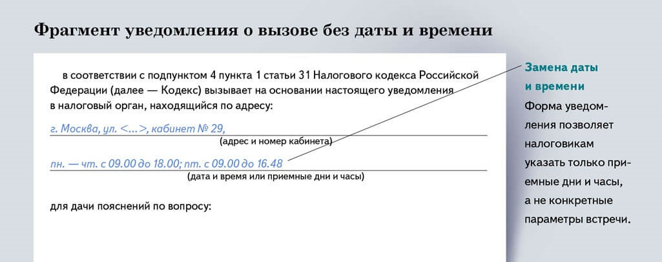
Наталья Морозова,эксперт журнала «Главбух»
Журнал «Главбух» №17, 2025

